UNIDAD DE APRENDIZAJE 3: Applets
NOTA: Este documento está protegido. Podrás incluir tus comentarios en los espacios de color amarillo.
Actividad: 1 | Módulo: 1
Nombre:
Apellidos:
Fecha:

Desarrollar una calculadora mediante el framework visual Swing. El resultado debe ser algo parecido a:
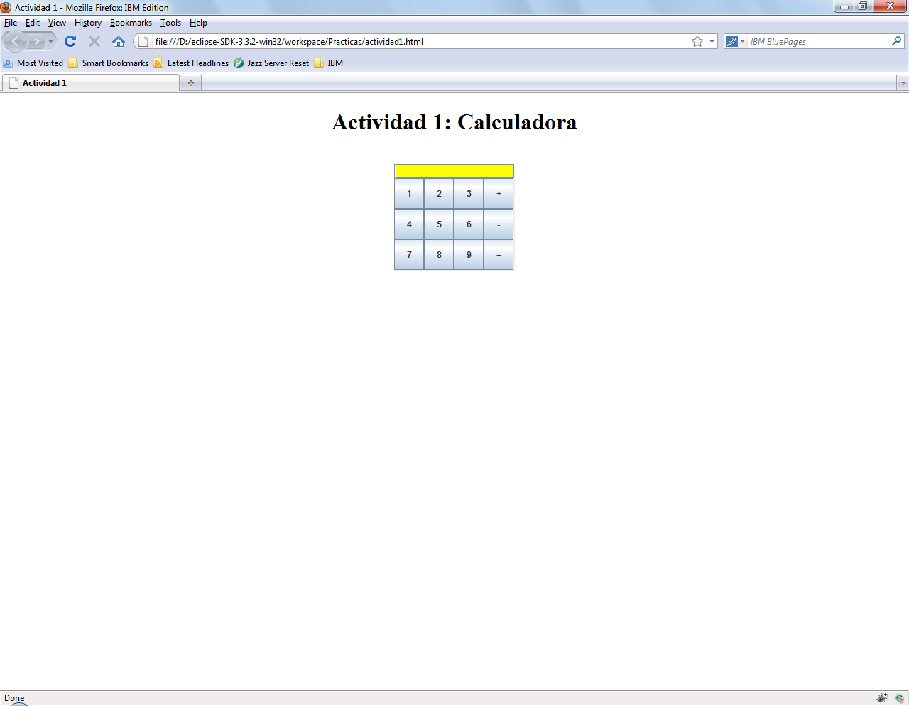
Implementar las siguientes funcionalidades:
- Operación de suma, resta e igualdad.
- Tecleo de dígitos mediante teclado y ratón.
- Evitar el tecleo de caracteres no numéricos en el text field.
- Los dígitos deben estar alineados a la derecha en el text field.
Nota 1: Está prohibido utilizar cualquier tipo de editor visual para el diseño del interfaz gráfico.
Nota 2: Se utilizarán Layout Managers y nunca coordenadas y tamaños fijos.
Nota 3: Adjuntar el fichero HTML como parte de la solución enviada.

Envía la solución a la tutoría de la forma establecida en el curso.

